|  |  |
| --- | --- |
| Laboratorium Teorii Automatów | |
| **Wykorzystanie technologii CPLD do projektowania układów logicznych z użyciem funkcji Ex-OR** | |
| Grupa 4b (wtorek 17.15) | Sonia Wittek, Katarzyna Wątorska, Bartłomiej Mróz |

# Wstęp teoretyczny

Celem naszego ćwiczenia było zaprojektowanie układów cyfrowych z wykorzystaniem programowanych układów logicznych typu CPLD firmy XILINX. Układy kombinacyjne zrealizowaliśmy głownie za pomocą funkcji logicznej EX-OR.

Układy cyfrowe możemy podzielić na dwie zasadnicze kategorie:

* układy standardowe (projektowane do uniwersalnych zastosowań);
* układy specjalizowane (projektowane w większym lub mniejszym stopniu indywidualnie).

Układy standardowe to ogólnie dostępne, nieprogramowalne układy o standaryzowanych oznaczeniach typów, wykonywane w różnych technologiach i często przez wielu wytwórców.

Układy specjalizowane (ASIC), do których należą między innymi układy CPLD, są natomiast wytwarzane lub programowalne indywidualnie, zgodnie z potrzebami wytwórców sprzętu.

Elektroniczne układy CPLD (Complex Programmable Logic Device) to układy wytwarzane i sprzedawane jak układy standardowe, lecz ich użycie w konkretnym celu wymaga wcześniejszego zaprogramowania funkcji przez użytkownika. CPLD posiadają architekturę hierarchiczną opartą na makrokomórkach logicznych. Pojemność takiego układu właśnie od liczby tych makrokomórek a ich liczba waha się od kilkudziesięciu do kilkuset. Z reguły te komórki połączone są w większe bloki funkcjonalne, które mogą realizować funkcje kombinacyjne jak i sekwencyjne. Wiele takich bloków jest zaś połączona za pomocą matrycy połączeniowej kluczy, której zdolność łączeniowa określa, w jakim stopniu układ jest programowalny.

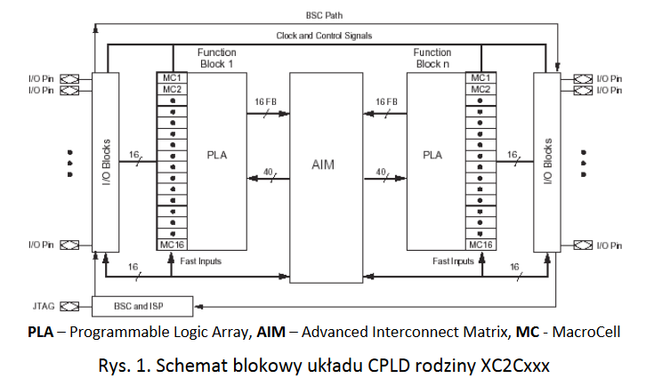

Funkcja EX-OR nazywana jest alternatywą wykluczającą lub sumą mod 2. Jest to dwuargumentowa funkcja boolowska, której wynik jest prawdą tylko wtedy gdy dokładnie jedno ze zdań jest prawdziwe. Aby wyznaczyć funkcję logiczne zrealizowane przez nas w układzie CPLD skorzystaliśmy z poniższych tożsamości:

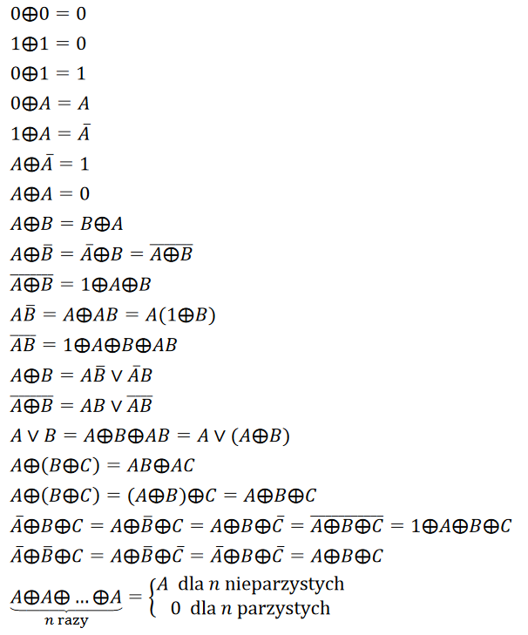

# Przebieg laboratorium

## Zadanie 1

Korzystając z funkcji logicznej Ex-OR zrealizowano prostą logikę: konwerter 4-ro bitowego kodu binarnego na 4-ro bitowy kod Grey’a.

**Kod binarny**

|  |  |  |  |  |
| --- | --- | --- | --- | --- |
| **L.p.** | **B3** | **B2** | **B1** | **B0** |
| 0 | 0 | 0 | 0 | 0 |
| 1 | 0 | 0 | 0 | 1 |
| 2 | 0 | 0 | 1 | 0 |
| 3 | 0 | 0 | 1 | 1 |
| 4 | 0 | 1 | 0 | 0 |
| 5 | 0 | 1 | 0 | 1 |
| 6 | 0 | 1 | 1 | 0 |
| 7 | 0 | 1 | 1 | 1 |
| 8 | 1 | 0 | 0 | 0 |
| 9 | 1 | 0 | 0 | 1 |
| 10 | 1 | 0 | 1 | 0 |
| 11 | 1 | 0 | 1 | 1 |
| 12 | 1 | 1 | 0 | 0 |
| 13 | 1 | 1 | 0 | 1 |
| 14 | 1 | 1 | 1 | 0 |
| 15 | 1 | 1 | 1 | 1 |

**Kod Grey’a**

|  |  |  |  |  |
| --- | --- | --- | --- | --- |
| **L.p.** | **G3** | **G2** | **G1** | **G0** |
| 0 | 0 | 0 | 0 | 0 |
| 1 | 0 | 0 | 0 | 1 |
| 2 | 0 | 0 | 1 | 1 |
| 3 | 0 | 0 | 1 | 0 |
| 4 | 0 | 1 | 1 | 0 |
| 5 | 0 | 1 | 1 | 1 |
| 6 | 0 | 1 | 0 | 1 |
| 7 | 0 | 1 | 0 | 0 |
| 8 | 1 | 1 | 0 | 0 |
| 9 | 1 | 1 | 0 | 1 |
| 10 | 1 | 1 | 1 | 1 |
| 11 | 1 | 1 | 1 | 0 |
| 12 | 1 | 0 | 1 | 0 |
| 13 | 1 | 0 | 1 | 1 |
| 14 | 1 | 0 | 0 | 1 |
| 15 | 1 | 0 | 0 | 0 |

Projektowanie dla G3:

|  |  |  |  |  |
| --- | --- | --- | --- | --- |
| **B1B0\B3B2** | **00** | **01** | **11** | **10** |
| **00** | 0 | 0 | 1 | 1 |
| **01** | 0 | 0 | 1 | 1 |
| **11** | 0 | 0 | 1 | 1 |
| **10** | 0 | 0 | 1 | 1 |

$$G_{3}=B_{3}$$

Projektowanie dla G2:

|  |  |  |  |  |
| --- | --- | --- | --- | --- |
| **B1B0\B3B2** | **00** | **01** | **11** | **10** |
| **00** | 0 | 1 | 0 | 1 |
| **01** | 0 | 1 | 0 | 1 |
| **11** | 0 | 1 | 0 | 1 |
| **10** | 0 | 1 | 0 | 1 |

$$G_{2}=B_{3}⨁B_{2}$$

Projektowanie dla G1:

|  |  |  |  |  |
| --- | --- | --- | --- | --- |
| **B1B0\B3B2** | **00** | **01** | **11** | **10** |
| **00** | 0 | 1 | 1 | 0 |
| **01** | 0 | 1 | 1 | 0 |
| **11** | 1 | 0 | 0 | 1 |
| **10** | 1 | 0 | 0 | 1 |

$$G_{1}=B_{2}⨁B_{1}$$

Projektowanie dla G0:

|  |  |  |  |  |
| --- | --- | --- | --- | --- |
| **B1B0\B3B2** | **00** | **01** | **11** | **10** |
| **00** | 0 | 0 | 0 | 0 |
| **01** | 1 | 1 | 1 | 1 |
| **11** | 0 | 0 | 0 | 0 |
| **10** | 1 | 1 | 1 | 1 |

$$G_{0}=B_{1}⨁B_{0}$$

Wyznaczone funkcje $G$ zrealizowano za pomocą poniższego schematu na bramkach EX-OR; jako wejścia $B0÷B3$ podłączono mikroprzełączniki systemu ewaluacyjnego, natomiast jako wyjścia $G0÷G3$ diody LED.

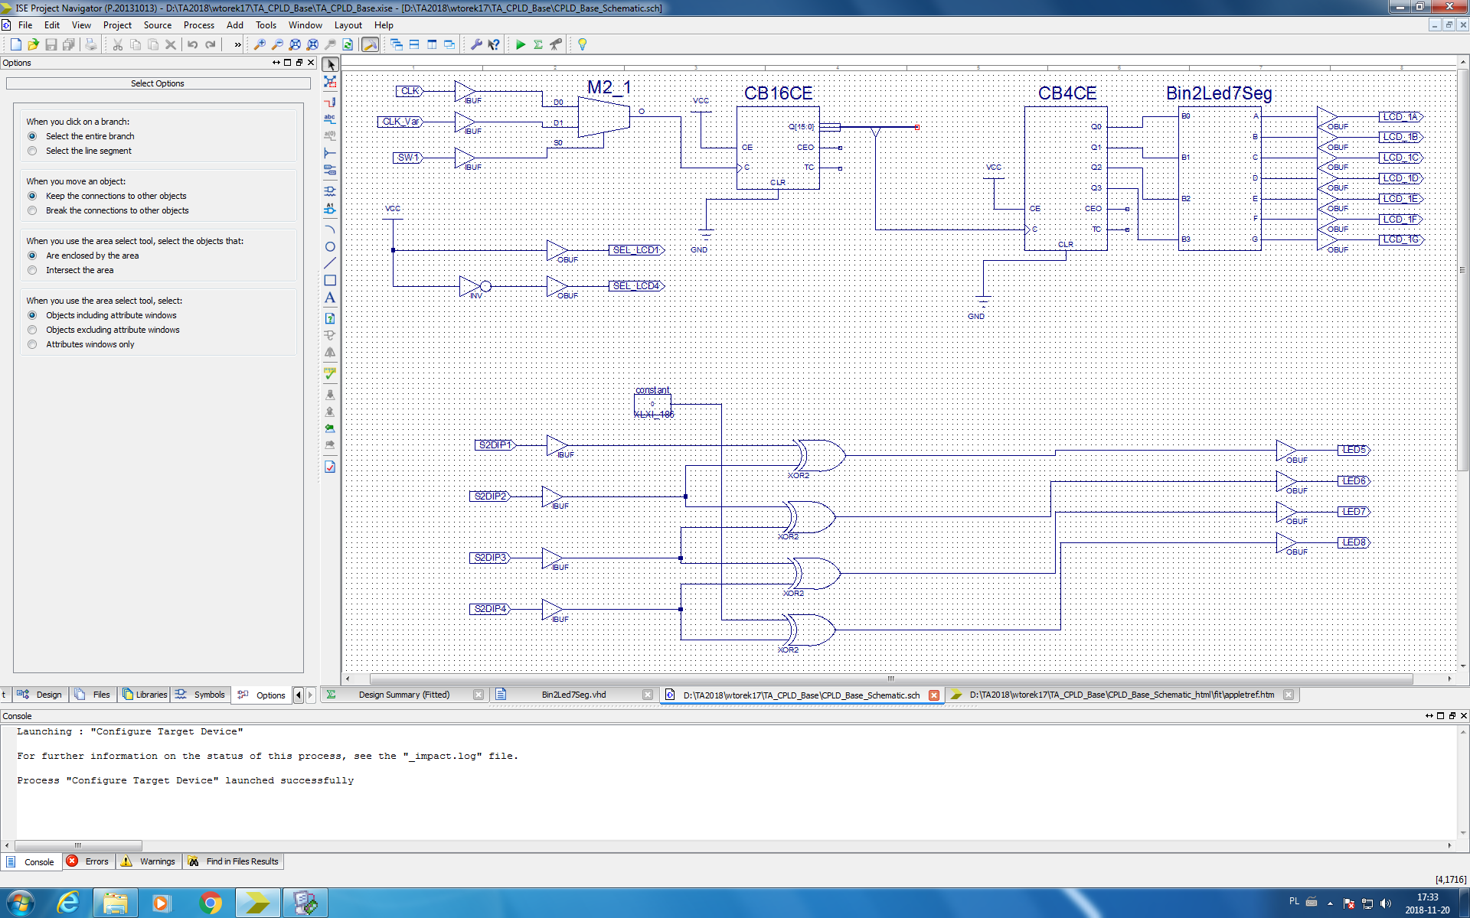

## Zadanie 2

Korzystając z funkcji logicznej Ex-OR zrealizowano prostą logikę: konwerter 4-ro bitowego kodu Grey’a na 4-ro bitowy kod binarny.

**Kod Grey’a**

|  |  |  |  |  |
| --- | --- | --- | --- | --- |
| **L.p.** | **G3** | **G2** | **G1** | **G0** |
| 0 | 0 | 0 | 0 | 0 |
| 1 | 0 | 0 | 0 | 1 |
| 2 | 0 | 0 | 1 | 1 |
| 3 | 0 | 0 | 1 | 0 |
| 4 | 0 | 1 | 1 | 0 |
| 5 | 0 | 1 | 1 | 1 |
| 6 | 0 | 1 | 0 | 1 |
| 7 | 0 | 1 | 0 | 0 |
| 8 | 1 | 1 | 0 | 0 |
| 9 | 1 | 1 | 0 | 1 |
| 10 | 1 | 1 | 1 | 1 |
| 11 | 1 | 1 | 1 | 0 |
| 12 | 1 | 0 | 1 | 0 |
| 13 | 1 | 0 | 1 | 1 |
| 14 | 1 | 0 | 0 | 1 |
| 15 | 1 | 0 | 0 | 0 |

**Kod binarny**

|  |  |  |  |  |
| --- | --- | --- | --- | --- |
| **L.p.** | **B3** | **B2** | **B1** | **B0** |
| 0 | 0 | 0 | 0 | 0 |
| 1 | 0 | 0 | 0 | 1 |
| 2 | 0 | 0 | 1 | 0 |
| 3 | 0 | 0 | 1 | 1 |
| 4 | 0 | 1 | 0 | 0 |
| 5 | 0 | 1 | 0 | 1 |
| 6 | 0 | 1 | 1 | 0 |
| 7 | 0 | 1 | 1 | 1 |
| 8 | 1 | 0 | 0 | 0 |
| 9 | 1 | 0 | 0 | 1 |
| 10 | 1 | 0 | 1 | 0 |
| 11 | 1 | 0 | 1 | 1 |
| 12 | 1 | 1 | 0 | 0 |
| 13 | 1 | 1 | 0 | 1 |
| 14 | 1 | 1 | 1 | 0 |
| 15 | 1 | 1 | 1 | 1 |

Projektowanie dla B3:

|  |  |  |  |  |
| --- | --- | --- | --- | --- |
| **G1G0\G3G2** | **00** | **01** | **11** | **10** |
| **00** | 0 | 0 | 1 | 1 |
| **01** | 0 | 0 | 1 | 1 |
| **11** | 0 | 0 | 1 | 1 |
| **10** | 0 | 0 | 1 | 1 |

$$B_{3}=G_{3}$$

Projektowanie dla B2:

|  |  |  |  |  |
| --- | --- | --- | --- | --- |
| **G1G0\G3G2** | **00** | **01** | **11** | **10** |
| **00** | 0 | 1 | 0 | 1 |
| **01** | 0 | 1 | 0 | 1 |
| **11** | 0 | 1 | 0 | 1 |
| **10** | 0 | 1 | 0 | 1 |

$$B_{2}=G_{3}⊕G_{2}$$

Projektowanie dla B1:

|  |  |  |  |  |
| --- | --- | --- | --- | --- |
| **G1G0\G3G2** | **00** | **01** | **11** | **10** |
| **00** | 0 | 1 | 0 | 1 |
| **01** | 0 | 1 | 0 | 1 |
| **11** | 1 | 0 | 1 | 0 |
| **10** | 1 | 0 | 1 | 0 |

$$B_{1}=G_{3}G_{2}⊕\overline{G_{3}} \overline{G_{2}}⊕\overline{G_{1}}= G_{3}G_{2}⊕\overline{G_{3}}⊕\overline{G_{3}}G_{2}⊕\overline{G_{1}} \\ =G_{3}G_{2}⊕1⊕G_{3}⊕G_{2}⊕G_{3}G_{2}⊕1⊕G_{2}=G_{3} ⨁G_{2}⨁ G_{1}$$

Projektowanie dla B0:

|  |  |  |  |  |
| --- | --- | --- | --- | --- |
| **G1G0\G3G2** | **00** | **01** | **11** | **10** |
| **00** | 0 | 1 | 0 | 1 |
| **01** | 1 | 0 | 1 | 0 |
| **11** | 0 | 1 | 0 | 1 |
| **10** | 1 | 0 | 1 | 0 |

$$B_{3}=\overline{G_{3}}G_{2}⊕\overline{G_{2}}G_{3}⊕\overline{G_{1}}G_{0}⊕\overline{G_{0}}G_{1}={G_{2}⊕G_{2}G}_{3}⊕{G_{3}⊕G_{2}G}_{3}⊕{G_{0}⊕G_{0}G}_{1}⊕{G_{1}⊕G_{0}G}_{1}= G_{2}⊕G_{3}⊕G_{0}⊕G_{1}$$

## 

Wyznaczone funkcje $B$ zrealizowano za pomocą poniższego schematu na bramkach EX-OR; jako wejścia $G0÷G3$ podłączono mikroprzełączniki systemu ewaluacyjnego, natomiast jako wyjścia $B0B3$ diody LED.

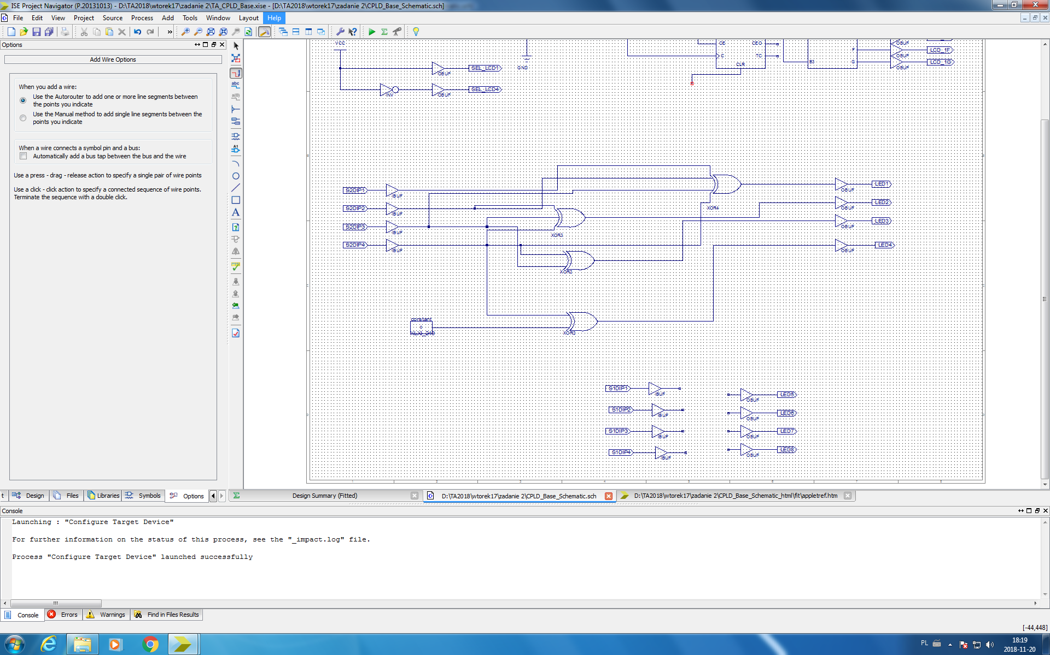

## Zadanie 3

Korzystając z dowolnych funkcji logicznych zrealizowano dekoder 3-bitowego naturalnego kodu binarnego (NKB) na kod „1 z 8”.

NKB

|  |  |  |
| --- | --- | --- |
| **B2** | **B1** | **B0** |
| 0 | 0 | 0 |
| 0 | 0 | 1 |
| 0 | 1 | 0 |
| 0 | 1 | 1 |
| 1 | 0 | 0 |
| 1 | 0 | 1 |
| 1 | 1 | 0 |
| 1 | 1 | 1 |

Kod „1 z 8”

|  |  |  |  |  |  |  |  |
| --- | --- | --- | --- | --- | --- | --- | --- |
| **Q7** | **Q6** | **Q5** | **Q4** | **Q3** | **Q2** | **Q1** | **Q0** |
| 0 | 0 | 0 | 0 | 0 | 0 | 0 | 1 |
| 0 | 0 | 0 | 0 | 0 | 0 | 1 | 0 |
| 0 | 0 | 0 | 0 | 0 | 1 | 0 | 0 |
| 0 | 0 | 0 | 0 | 1 | 0 | 0 | 0 |
| 0 | 0 | 0 | 1 | 0 | 0 | 0 | 0 |
| 0 | 0 | 1 | 0 | 0 | 0 | 0 | 0 |
| 0 | 1 | 0 | 0 | 0 | 0 | 0 | 0 |
| 1 | 0 | 0 | 0 | 0 | 0 | 0 | 0 |

Projektowanie dla Q7:

|  |  |  |
| --- | --- | --- |
| **B2B1\B0** | **0** | **1** |
| **00** | 0 | 0 |
| **01** | 0 | 0 |
| **11** | 0 | 1 |
| **10** | 0 | 0 |

$$Q_{7}=B_{2}∧B_{1}∧B_{0}$$

Projektowanie dla Q6:

|  |  |  |
| --- | --- | --- |
| **B2B1\B0** | **0** | **1** |
| **00** | 0 | 0 |
| **01** | 0 | 0 |
| **11** | 1 | 0 |
| **10** | 0 | 0 |

$$Q_{6}=B_{2}∧B_{1}∧\overline{B_{0}}$$

Projektowanie dla Q5:

|  |  |  |
| --- | --- | --- |
| **B2B1\B0** | **0** | **1** |
| **00** | 0 | 0 |
| **01** | 0 | 0 |
| **11** | 0 | 0 |
| **10** | 0 | 1 |

$$Q_{5}=B_{2}∧{\overline{B}}_{1}∧B_{0}$$

Projektowanie dla Q4:

|  |  |  |
| --- | --- | --- |
| **B2B1\B0** | **0** | **1** |
| **00** | 0 | 0 |
| **01** | 0 | 0 |
| **11** | 0 | 0 |
| **10** | 1 | 0 |

$$Q_{4}=B_{2}∧\overline{B_{1}}∧\overline{B_{0}}$$

Projektowanie dla Q3:

|  |  |  |
| --- | --- | --- |
| **B2B1\B0** | **0** | **1** |
| **00** | 0 | 0 |
| **01** | 0 | 1 |
| **11** | 0 | 0 |
| **10** | 0 | 0 |

$$Q_{3}=\overline{B_{2}}{∧B}_{1}∧B_{0}$$

Projektowanie dla Q2:

|  |  |  |
| --- | --- | --- |
| **B2B1\B0** | **0** | **1** |
| **00** | 0 | 0 |
| **01** | 1 | 0 |
| **11** | 0 | 0 |
| **10** | 0 | 0 |

$$Q_{2}=\overline{B_{2}}∧B_{1}∧\overline{B_{0}}$$

Projektowanie dla Q1:

|  |  |  |
| --- | --- | --- |
| **B2B1\B0** | **0** | **1** |
| **00** | 0 | 1 |
| **01** | 0 | 0 |
| **11** | 0 | 0 |
| **10** | 0 | 0 |

$$Q_{1}=\overline{B_{2}}∧\overline{B_{1}}∧B_{0}$$

Projektowanie dla Q0:

|  |  |  |
| --- | --- | --- |
| **B2B1\B0** | **0** | **1** |
| **00** | 1 | 0 |
| **01** | 0 | 0 |
| **11** | 0 | 0 |
| **10** | 0 | 0 |

$$Q_{0}=\overline{B_{2}}∧\overline{B_{1}}∧\overline{B_{0}}$$

Wyznaczone funkcje $Q$ zrealizowano za pomocą poniższego schematu; jako wejścia $B0B2$ podłączono mikroprzełączniki systemu ewaluacyjnego, natomiast jako wyjścia $Q0Q7$ diody LED.

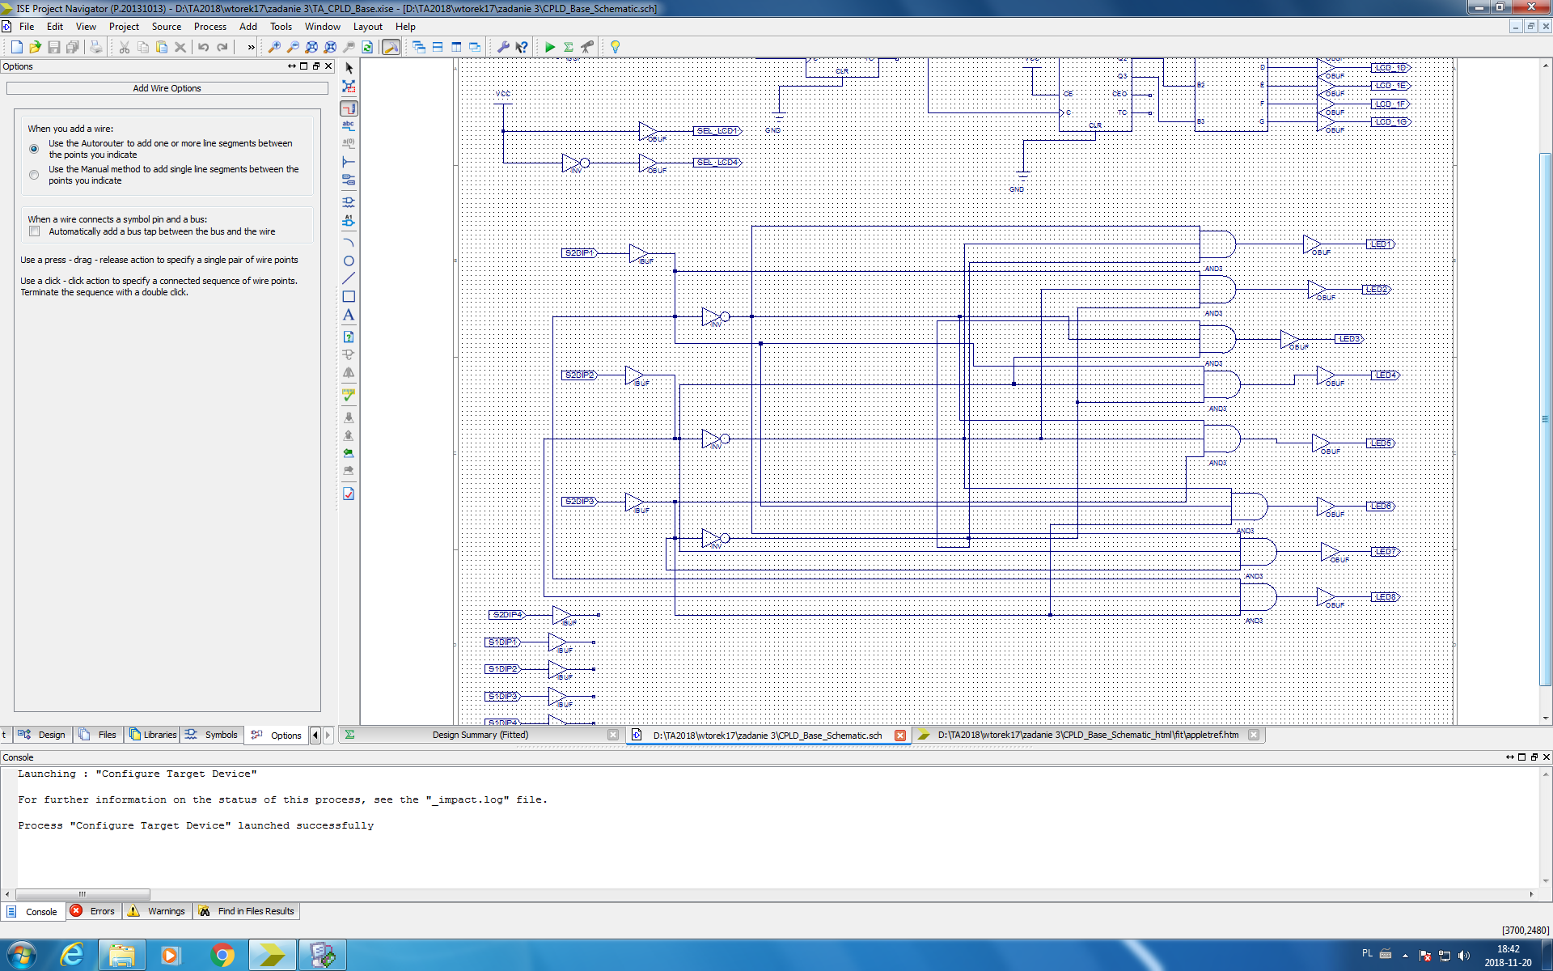

# Podsumowanie

Na zajęciach zapoznaliśmy się ze sposobem programowania układów logicznych typu CPLD. Mieliśmy możliwość przećwiczyć otrzymywanie kanonicznej postaci funkcji wielomianowej na podstawie tabel Karnaugha oraz projektowanie układów z wykorzystaniem bramek EX-OR.